¡Hola, te doy la bienvenida a esta clase! Estamos a punto de instalar **WSL (Windows Subsystem for Linux)**, una de las herramientas más poderosas que usarás en tu día a día como software developer si utilizas Windows 10 o Windows 11. Esta herramienta te servirá para usar una línea de comandos de Linux desde Windows.

Para este punto de tu ruta de aprendizaje quizás ya tengas una terminal basada en Unix instalada en tu computadora. **Puedes saltarte esta clase de instalación si cumples alguno de los siguientes puntos:**

1. Utilizas Linux como sistema operativo de forma nativa en tu computadora.
2. Utilizaz macOS como tu sistema operativo.
3. Ya cuentas con una terminal Linux con WSL en tu Windows.

Pero si utilizas Windows 10 u 11 y no tienes WSL y algún sistema de Linux instalado en él, sigue cada una de las instrucciones a detalle para instalarlo.

**1. Instalar WSL y Ubuntu**

**WSL** es la base con la que haremos que alguna distribución de Linux pueda correr dentro de nuestra computadora con Windows 10 u 11.

Una vez que se tenga instalada esta herramienta podrás instalar una gran variedad de distribuciones de Linux como Ubuntu o Debian. Para nuestro caso instalaremos **Ubuntu** que se instala por defecto al instalar WSL, pero puedes escoger alguna otra por la que tengas preferencia y ya sepas utilizar.

1. Abre Windows PowerShell desde inicio en Widows. Para ello búscala y da clic derecho sobre **Ejecutar como Administrador**.

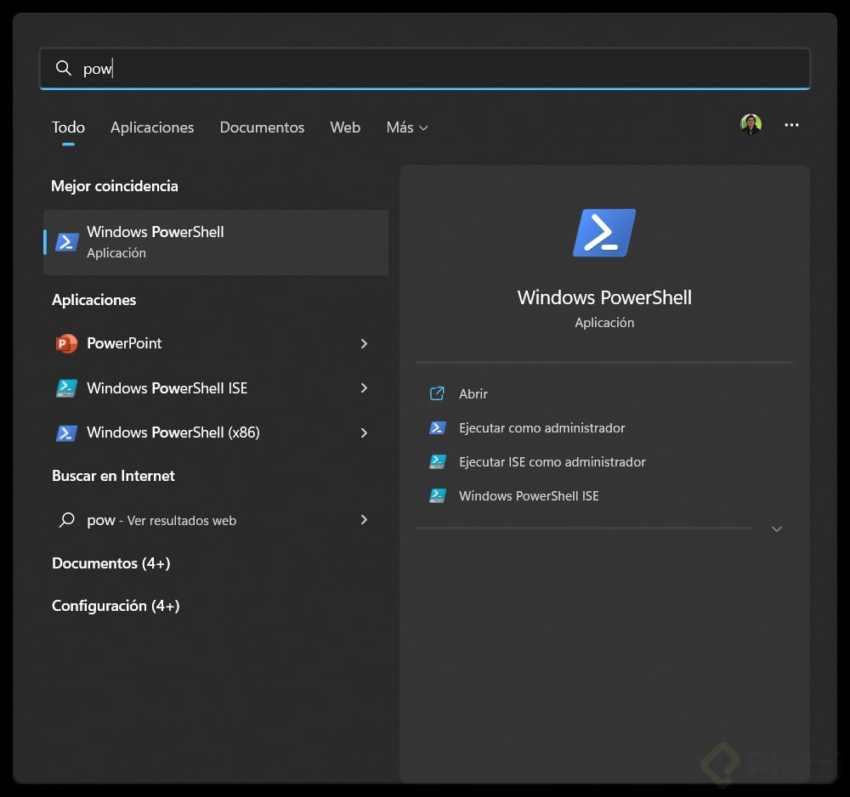

1. Dentro de Windows PowerShell escribe la siguiente instrucción y presiona la tecla **Enter**:

wsl --install

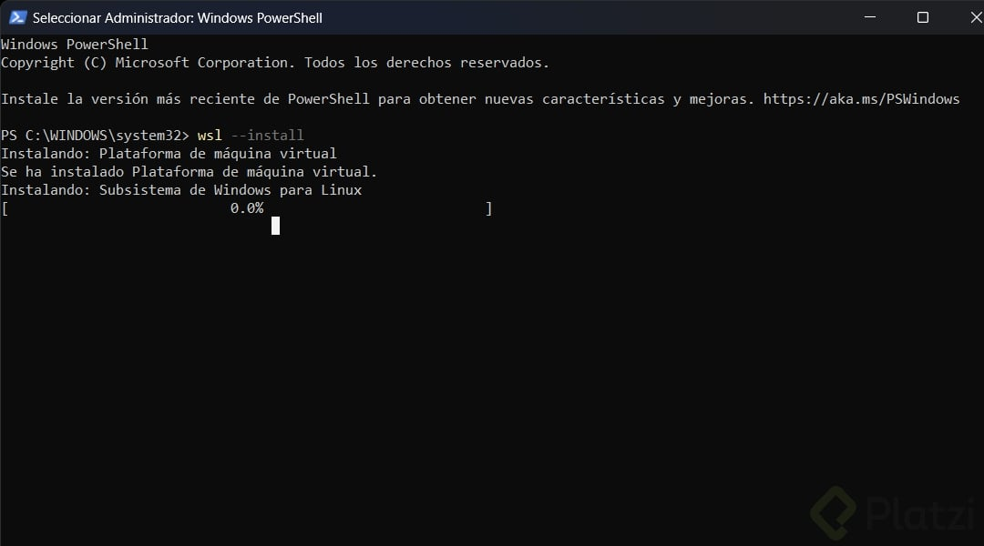

1. Espera a que la barra de instalación llegue al 100% y presiona **Enter** nuevamente. Eso iniciará el proceso de instalación del sistema operativo Ubuntu.

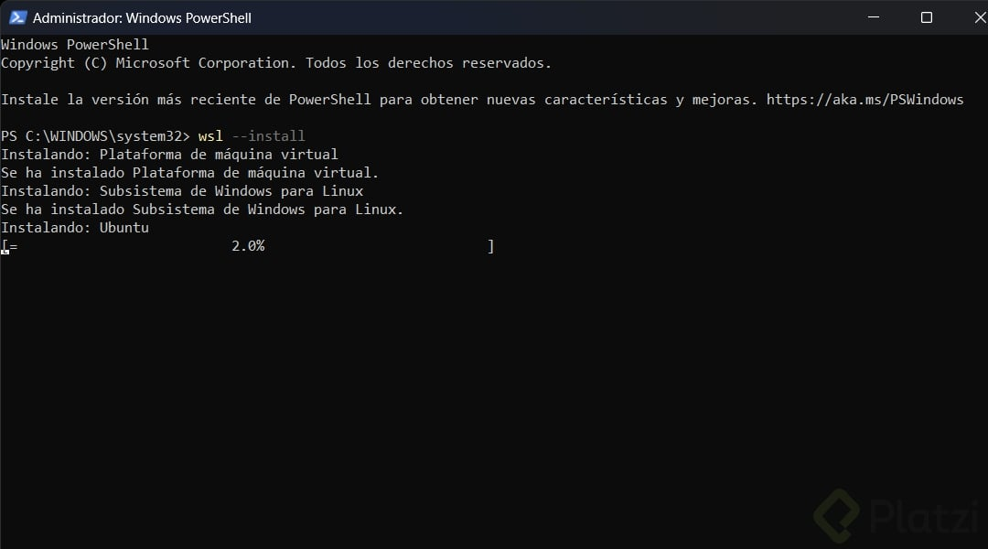

1. Espera a que la barra de instalación de Ubuntu llegue al 100%.

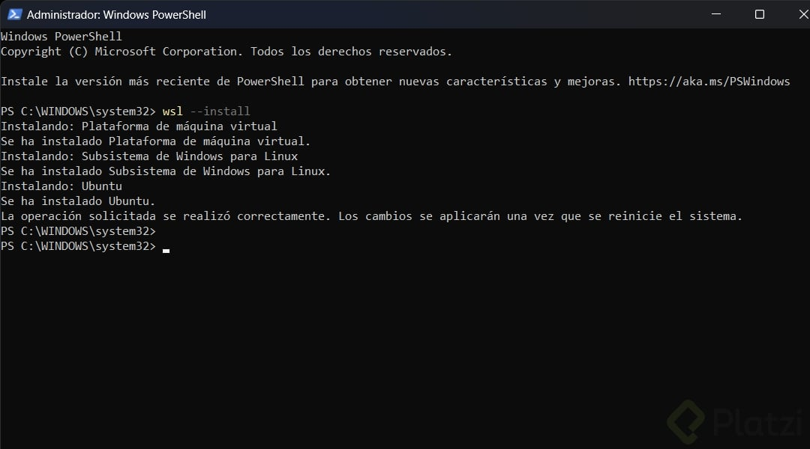

1. A finalizar la instación reinicia tu computadora para aplicar los cambios.
2. Una vez que se haya reiniciado la computadora te llevará a configurar Ubuntu.

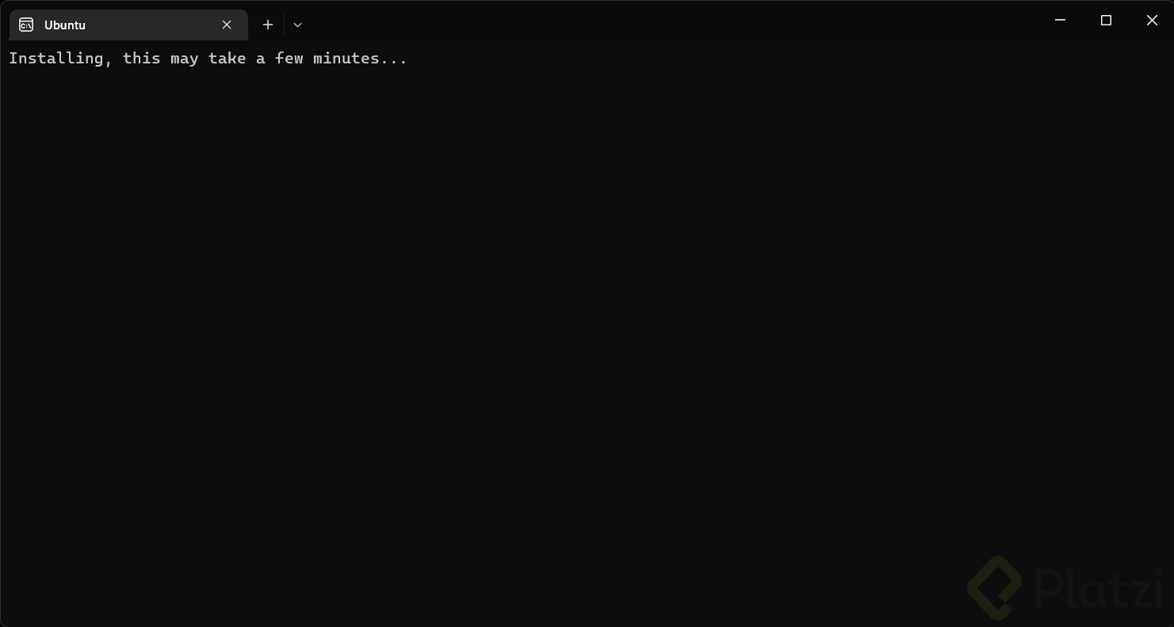

1. Ingresa el **username** y **password** de tu preferencia. Recuerda muy bien tu password, ya que deberás usarla al utilizar el sistema operativo Ubuntu desde WSL.

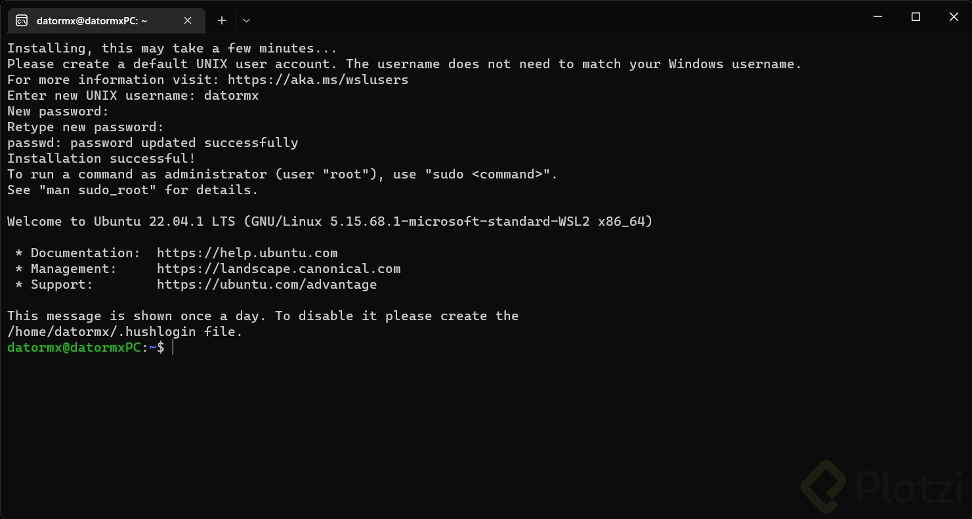

1. Listo, ya tienes WSL y Ubuntu instalados en tu computadora con Windows. Para acceder nuevamente a Ubuntu en WSl abre la aplicación **Terminal** desde inicio de Windows.

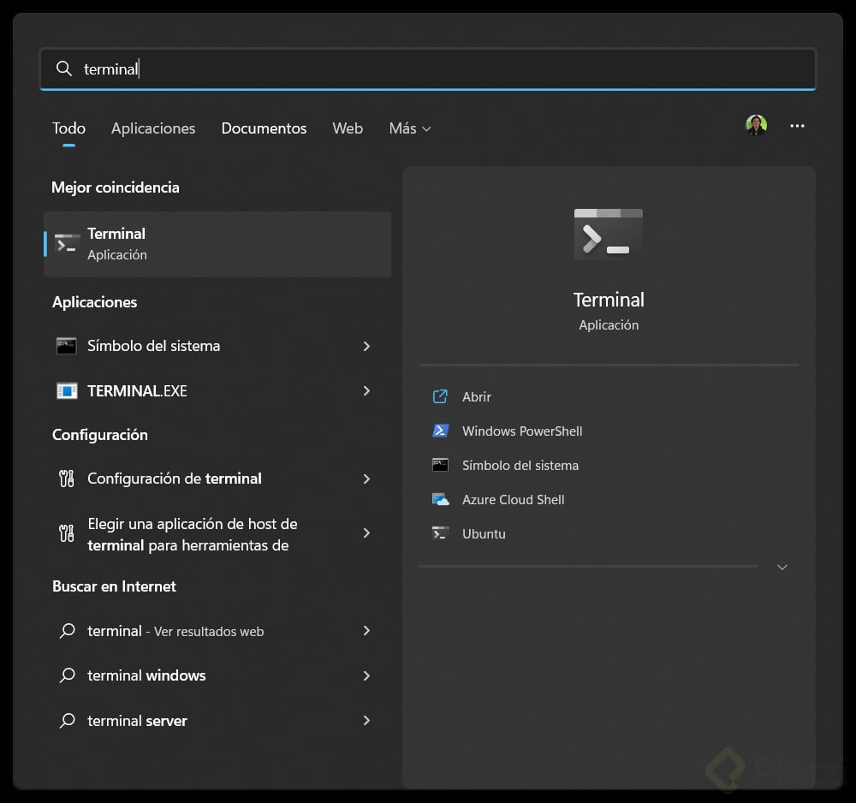

1. Dentro de **Terminal** da clic en la flecha hacia abajo y elige la opción de **Ubuntu**.

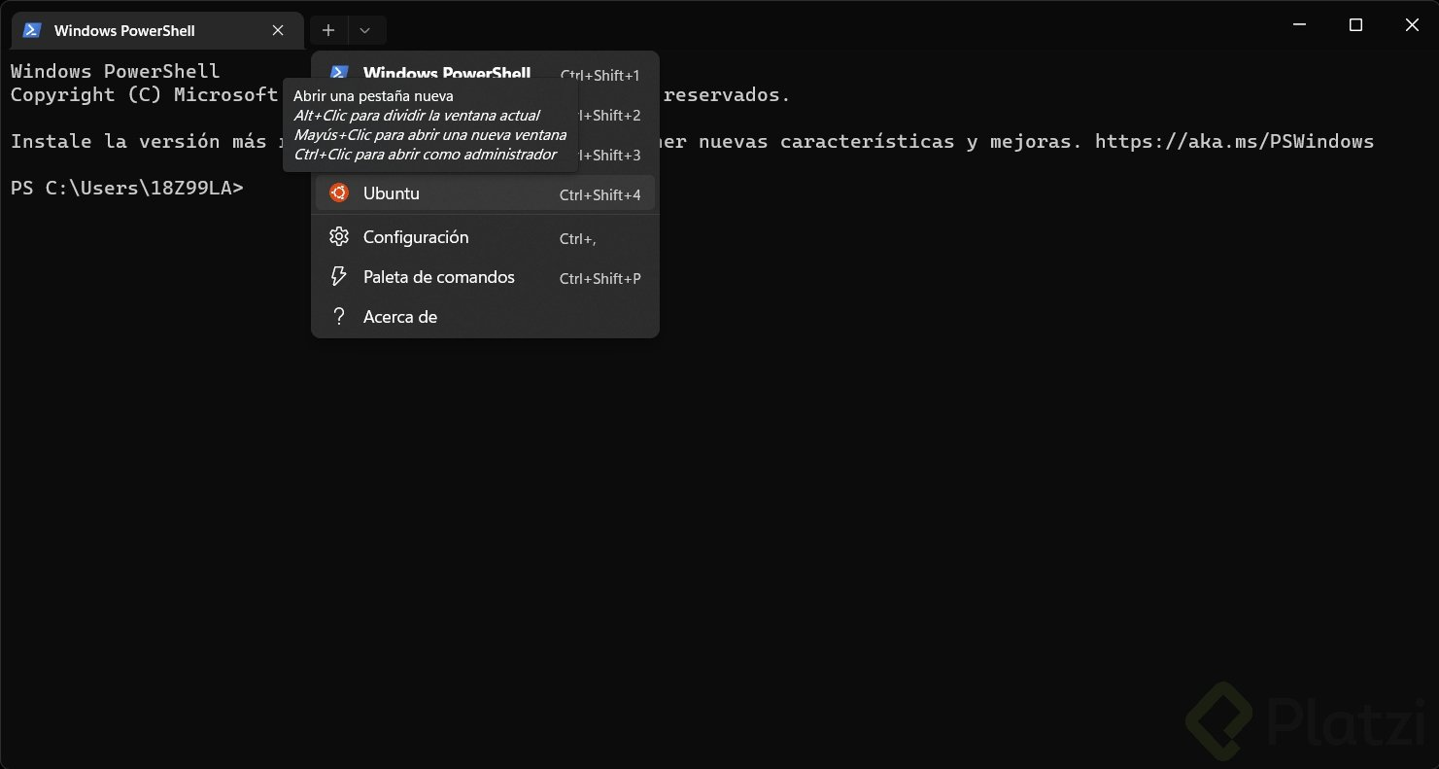  
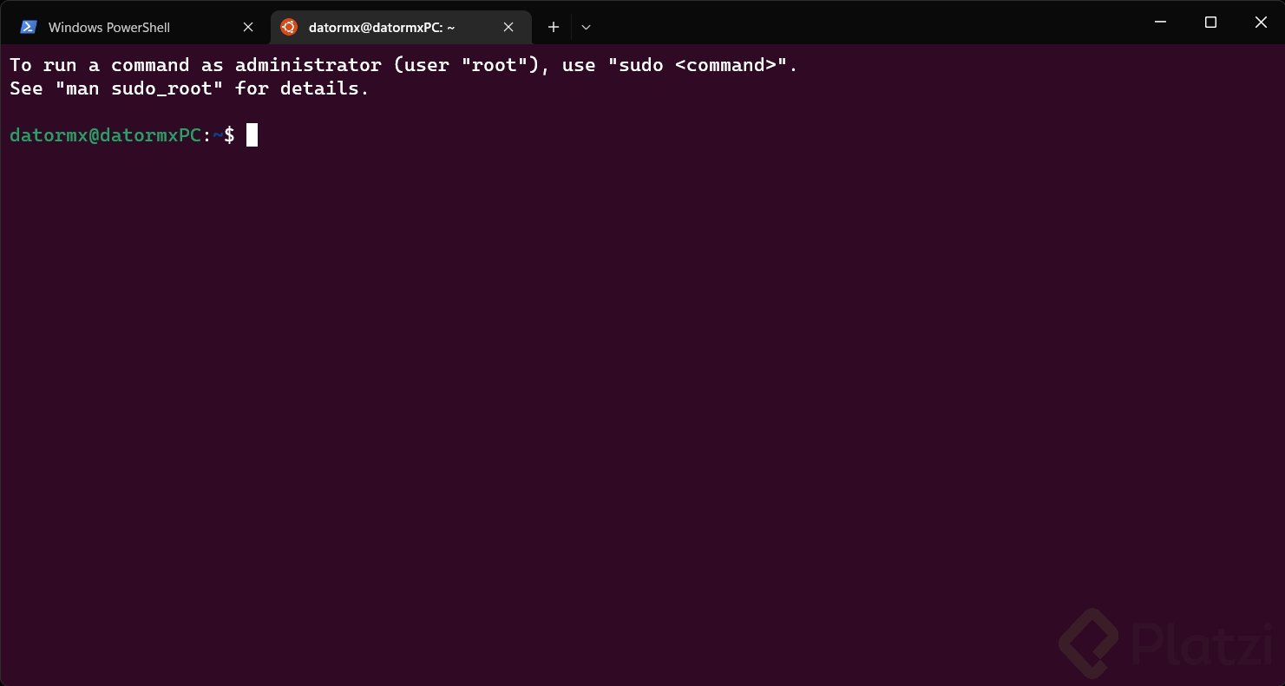

De igual forma te comparto la [documentación oficial de Microsoft](https://learn.microsoft.com/es-mx/windows/wsl/install) de este proceso y te invito a que dejes en los comentarios cualquier duda o inconveniente con el que te hayas topado al instalarlas para que podamos apoyarte.